17 08 31 Bullerbü für Senioren
Aus: http://www.ln-online.de/Lokales/Ostholstein/Bau-geht-voran-Bullerbue-fuer-Senioren-feiert-Bergfest

„Bullerbü für Senioren“ feiert Bergfest

Bau geht voran:
15 der 30 Häuser im Dorf Uhlenbusch in Bosau stehen. Die Initiatoren Ulrich und Caroline Reimann feiern am morgigen Freitag mit ihrem Projekt Bergfest. In einem Jahr soll ihr Traum von einem Leben im Alter in der Gemeinschaft und mit Nutztieren zur Selbstversorgung fertig sein. Vier Wohneinheiten sind noch frei.
Caroline (62) und Ulrich Reimann (59) ziehen im September in ihr ökologisches Haus im Senioren-Dorf in Bosau.
Quelle: Fotos: Beke Zill
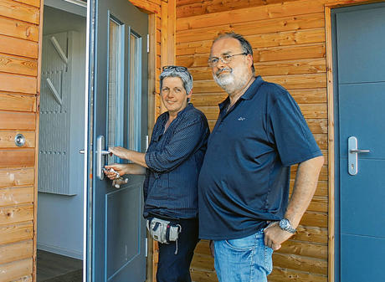
Bosau. Er war einer der ersten, die in eines von bald 30 ökologisch gebauten Häusern zog. Inzwischen sind knapp zehn Wochen vergangen. Seitdem hat Peter Mehring viel geschafft. Ein paar Blumen hat der 70-Jährige um sein Holzhaus gepflanzt und im Gemeinschaftsgarten „ein bisschen Gemüse angebaut“. Kartoffeln, Zucchini, Erbsen, Bohnen und Tomaten gedeihen gut. Auch um vier Bienenstöcke kümmert er sich. Der Rentner aus Worpswede fühlt sich auf der Baustelle, auf der das Seniorendorf Uhlenbusch in Bosau entsteht, bereits richtig wohl. „Es entspricht
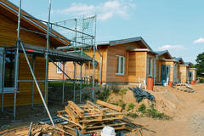
15 der 30 Häuser im Dorf Uhlenbusch in Bosau stehen – Vier noch frei.
Zur Bildergalerie

Tag der offenen Baustelle
Am morgigen Freitag laden Caroline und Ulrich Reimann von 14 Uhr an alle Neugierigen zum Tag der offenen Baustelle ein. Es gibt Führungen und Leckeres vom Grill sowie Getränke. Zuletzt kam es immer wieder zu unbefugtem Betreten der Baustelle.
meinen Vorstellungen“, sagt Mehring und werkelt weiter. Um ihn herum auf der insgesamt fünf Hektar großen Fläche sind auch zahlreiche Handwerker fleißig.
15 von 30 Wohneinheiten stehen bereits. Die Initiatoren Ulrich und Caroline Reimann feiern am morgigen Freitag mit ihrem Projekt Bergfest. In einem Jahr soll ihr Traum von einem Leben im Alter in der Gemeinschaft und mit Nutztieren zur Selbstversorgung fertig sein. Dann stehen auf dem Grundstück 60 bis 70 Quadratmeter große Reihenhäuser und 90 Quadratmeter große freistehende Gebäude und Doppelhäuser. Noch vier Einheiten sind zu vergeben. Wer ins Dorf zieht, entscheidet das Ehepaar Reimann. „Es muss passen“, sagt Caroline Reimann, die nur kleine Extrawünsche am Gebäude erfüllen kann.
Ansonsten gilt: „Es ist nur so zu mieten, wie es hier steht“, sagt die 62-Jährige.
Vier Häuser sind bereits bewohnt. Weitere drei Mieter ziehen zum 1. September ein – auch die Initiatoren packen ihre Koffer. „Es herrscht Aufbruchstimmung, es nimmt Fahrt auf“, sagt Ulrich Reimann. Der 59-Jährige ist froh, dass die acht Millionen Euro teure Wohnanlage mit Gemeinschafts- und Technikhaus sowie Hundeauslauf, einer „Muckibude“ und weiteren Freizeitangeboten nach jahrelanger Planung endlich Form annimmt. Zu Beginn war es schwierig, gute Handwerker zu finden. Während der Bauzeit kam es immer mal wieder zu Verzögerungen, weil jedes Gewerk ins andere greift. Wenn eine Arbeit stockte, kamen auch andere Firmen nicht voran. Inzwischen ist eine gewisse Bauroutine eingetreten. „Wir haben super Leute“, sagt Ulrich Reimann. Erst habe man sich beschnuppert, dann sei es prima gegangen. Dieses Jahr werden 23 bis 24 von 30 Häuser in ökologisch nachhaltiger Bauweise und Energieversorgung stehen. Die Initiatoren haben sich für eine langsamere Schlagart entschieden.
Am Wochenende ziehen Caroline und Ulrich Reimann in ihr Haus ganz am hinteren Ende des Areals mit Blick aus großen Fensterfronten raus auf die geplante Schaf- und Hühnerwiese und den Hundeauslauf.
„Je offener, desto schöner. Das ist auch Teil der Gemeinschaft, dass man sich öffnet“, sagt die 62-Jährige. Ihr Mann plant, bald in den Ruhestand zu gehen. „In den nächsten Monaten möchte ich diesen Teil des Löffels abgeben“, sagt der Selbstständige schmunzelnd. Dann ist Zeit, um die eigene Hühnerrasse zu züchten und das Leben im Dorf zu genießen. „Das ist ein großer Abenteuerspielpatz für Senioren, das Bullerbü für Alte“, sagen beide.
Das Projekt Uhlenbusch soll übrigens dann in eine Stiftung umgewandelt werden. Es stecke keinerlei persönlicher Profit dahinter, betont Ulrich Reimann. „Uns geht es um eine tolle Lebensqualität mit angenehmen Menschen. Und das ist mit Geld gar nicht aufzuwiegen.“
Beke Zill

